

**每日市场报告**

**2024年12月4日** 

 **市场综述**

美国三大股指收盘涨跌不一，道指跌0.17%报44705.53点，标普500指数涨0.05%报6049.88点，纳指涨0.4%报19480.91点。美元指数跌0.06%报106.34，非美货币多数上涨，离岸人民币对美元跌132个基点报7.2998。国际油价全线上涨，美油2025年1月合约涨2.75%，报69.97美元/桶。布油2025年2月合约涨2.52%，报73.64美元/桶。国际贵金属期货普遍收涨，COMEX黄金期货涨0.28%报2666美元/盎司，COMEX白银期货涨2.11%报31.515美元/盎司。ICE3月原糖期货合约收涨1.04%报21.34美分/磅，ICE3月期棉期货合约收跌0.41%美分报71.2美分/磅。

图表1：全球主要股指涨跌幅（%）

资料来源：公开资料整理、瑞达国际

 **消息回顾**

【美联储理事库格勒表示，政策并不遵循预设轨道，将逐次会议做出决策；当前美联储政策“处于良好位置”，能够应对不确定性；将密切关注可能逆转降低通胀进程的风险和负面供应冲击；美国经济状况良好，劳动力市场稳健，通胀似乎正朝着2%的目标发展。】

【美联储戴利表示，12月降息不是不可能的；美国经济处于非常良好的状态；劳动市场已完全平衡，不是通胀的来源；降息时机尚存争议，但需继续下调政策利率；即使再进行一次降息，政策仍将保持紧缩；通胀回落将是一个曲折的过程，虽然正在逐渐下降，但仍需进一步努力。】

【法国国民议会将于当地时间12月4日16时对巴尼耶政府的弹劾动议进行辩论并投票。如投票通过，将导致本届政府垮台。据悉，法国总统马克龙已开始着手寻觅新总理人选。】

【日本首相石破茂在议会表示，希望日本央行适当采取政策，以达成2%的物价目标。货币政策的具体方法应由日本央行决定。】

【韩国政坛突发动荡。韩国总统尹锡悦12月3日晚间发表紧急谈话，宣布实施紧急戒严。戒严令发布后，韩国资产大幅下跌，韩元兑美元一度跌超2%，创逾两年新低。】

【美国10月JOLTs职位空缺774.4万人，预期747.5万人，前值由744.3万人修正为737.2万人。】

【瑞士11月CPI同比升0.7%，预期升0.8%，前值升0.6%；环比降0.1%，预期降0.1%，前值降0.1%。】

 **今日关注**

|  |  |  |
| --- | --- | --- |
| 时间 | | 数据/事件 |
| 2024/12/4 | 8:30 | 澳大利亚三季度GDP |
| 2024/12/4 | 18:00 | 欧元区10月PPI |
| 2024/12/4 | 21:15 | 美国11月ADP就业人数 |
| 2024/12/4 | 23:00 | 美国11月ISM非制造业PMI |

**观点汇总**



**美元指数**

美元指数跌0.06%报106.34，非美货币多数上涨，欧元兑美元涨0.1%报1.0509，英镑兑美元涨0.14%报1.2673，澳元兑美元涨0.15%报0.6486，美元兑日元涨0.01%报149.60。昨日美联储理事沃勒发表鸽派言论，表示支持在12月17-18日的FOMC会议上降息，这将美联储降息的概率从周一的55%提高到74%，对美元构成压力。但美国10月JOLTS职位空缺数据好于预期，表明劳动力市场表现强劲，这对美联储政策构成鹰派信号。日元延续周一涨势，兑美元创下7周新高。周一日本央行行长植田和男的鹰派言论为日元提供了支持，他表示日本央行的下一次加息“临近”，暗示本月的政策会议上可能加息。此外，日本国债收益率的上升提升了日元的利率差异并提振了日元，10年期日本国债收益率周二升至一周高点1.094%。展望未来，美联储相对鸽派言论对美元施压，但受良好的劳动力市场数据支撑，跌幅有限。美元短期波动下行。

图表2：美元指数走势图

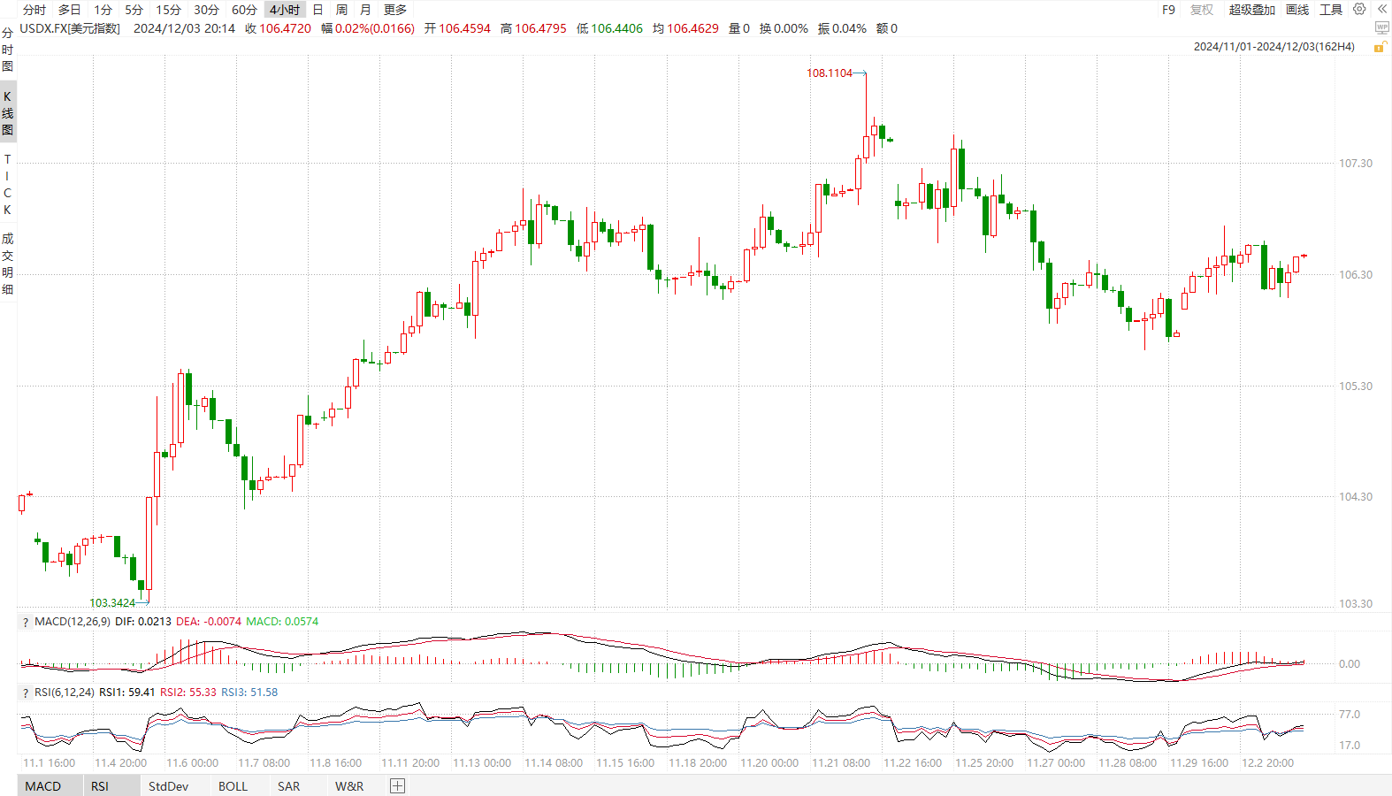

资料来源：wind、瑞达国际

**S&P500**

截至12月4日，标普500指数上涨0.05%，至6049.88点；迷你标普500主力合约上涨0.06%至6066.75点。货币政策层面，美联储官员密集发声，理事库格勒表示，将逐次会议做出决策；美国经济状况良好，劳动力市场稳健，通胀似乎正朝着2%的目标发展。旧金山联储主席戴利表示，12月降息不是不可能；降息时机尚存争议，但需继续下调政策利率；即使再进行一次降息，政策仍将保持紧缩。库格勒的表态较为中性，而戴利则延续其鸽派立场，二人均在12月的会议上有投票权，结合此前周一另外三位官员的表态，市场对12月降息的预期有所升温。经济数据方面，美国美国10月JOLTs职位空缺774.4万人，高于预期及前值劳动市场依旧维持韧性。整体来看，美国经济保持强劲使得美联储得以放缓降息，同时良好的基本面，也支撑美股高估值。策略上，建议逢低买入。

图3：S&P500走势图 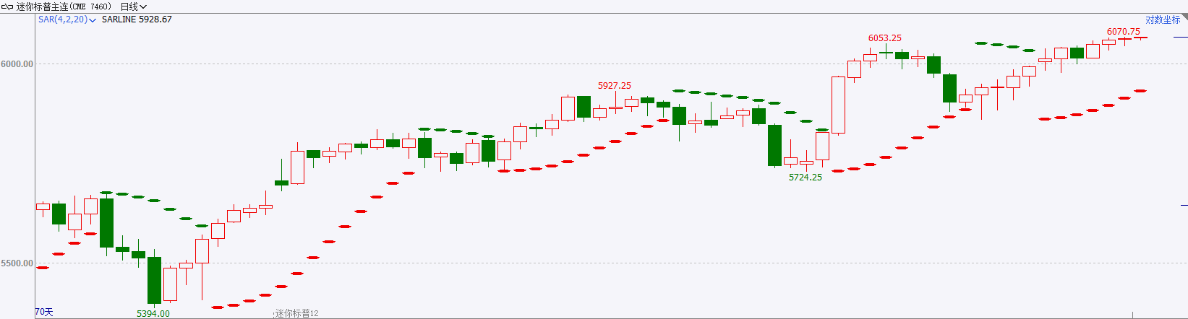

资料来源：wind、瑞达国际

**富时中国A50**

截至12月3日，富时中国A50指数上涨0.61%至13352.32点；新交所富时A50期指主力合约上涨0.73%至13360点。国内方面，经济基本面，11月官方PMI指数均维持在扩张区间，制造业PMI小幅上行，经济景气水平保持扩张修复市场情绪。政策面，2024年中央经济工作会议预计将于12月中旬召开，由于海外美联储降息预期减弱，人民币走贬，国内宽松货币政策空间有限，市场关注宽财政力度。整体来看，外部环境不确定性减少，市场对美国加征关税的行动已阶段性消化，后续美国方面若无更大规模动作，预计对股市影响有限。国内PMI作为经济先行指标已开始对政策刺激有所反应，同时市场对12月中央经济工作会议抱有较大期待，或提前反应部分利好，在一定程度上推动股市，在政策落地前股指预计震荡偏强。策略上，建议逢低买入。

图4：富时中国A50走势图

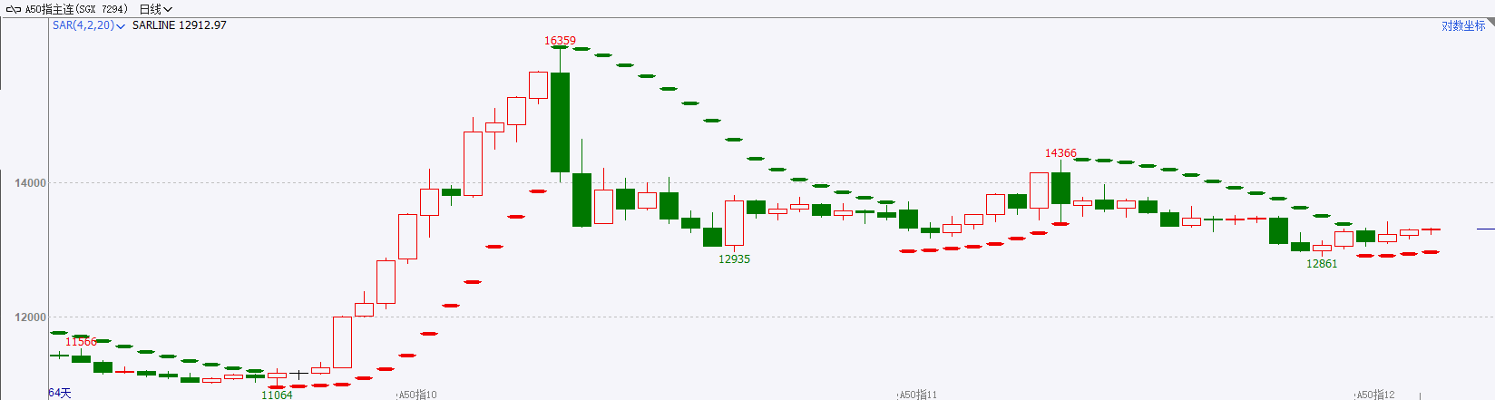

资料来源：wind、瑞达国际

**铜**

观点：隔夜COMEX铜震荡走强，报收4.197美元/磅，涨跌幅+1.6%。国际方面，美联储理事库格勒：预计周五公布的就业报告将从上个月受风暴和罢工影响的疲软数据中反弹；旧金山联储主席戴利：美联储在12月降息并非不可能，亦不是板上钉钉，需要对降时机持开放态度。中性利率接近3%；芝加哥联储主席古尔斯比：在未来一年中，利率应从目前水平大幅下降。美联储官员对12月降息持开放态度，整体偏中性。国内方面，中国通信企业协会、中国互联网协会、中国半导体行业协会、中国汽车工业协会齐发声：谨慎采购美国芯片。库存方面，截至12月3日，LME铜库存为268625吨，环比-2100吨；COMEX铜库存91035短吨，环比+72短吨；SHFE每日仓单19733吨，环比+105吨。美元美债方面，美元指数有所下行，但仍稳站在106关口上方，最终收跌0.04%，报106.31。美债收益率走势不一，两年期美债收益率小幅下行，收报4.1880%，10年期美债收益率小幅上涨，收报4.228%。操作建议，纽铜主力合约轻仓逢低短多交易，仅供参考。

图5：铜日线走势图

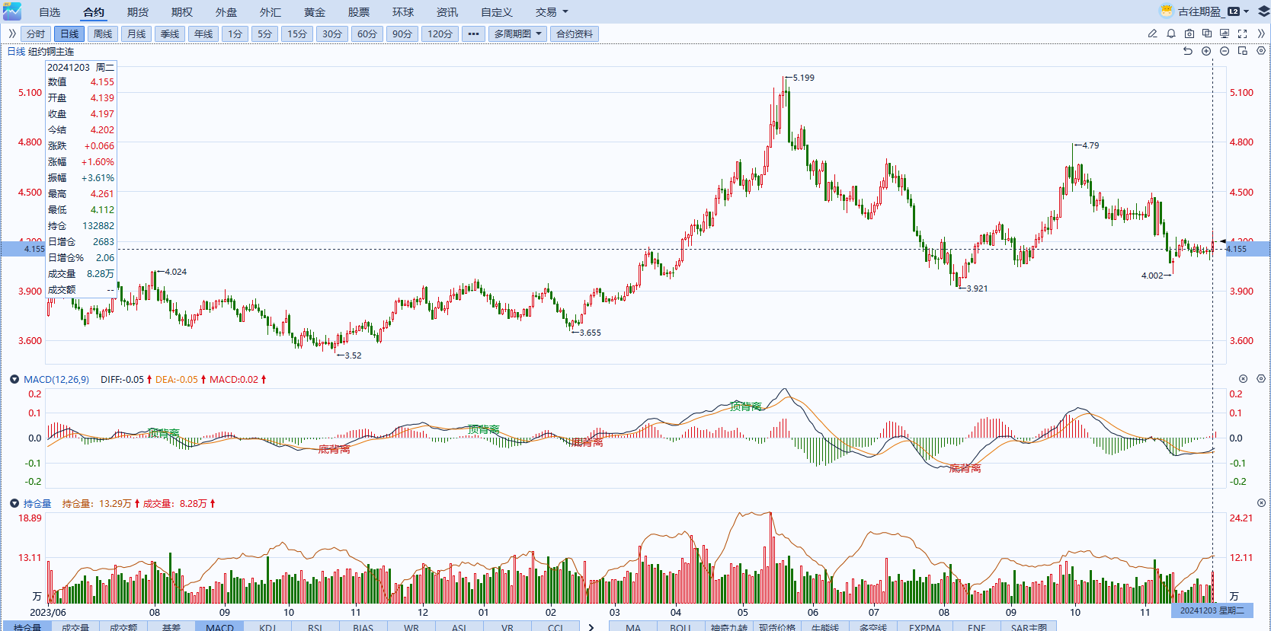

资料来源：同花顺、瑞达国际

**黄金**

周二COMEX黄金主力合约上涨0.28%，至2666每盎司。昨日数位美联储官员接连发声，美联储理事库格勒表示，政策并不遵循预设轨道，将逐次会议做出决策；当前美联储政策“处于良好位置”，能够应对不确定性；将密切关注可能逆转降低通胀进程的风险和负面供应冲击；美国经济状况良好，劳动力市场稳健，通胀似乎正朝着2%的目标发展。美联储戴利表示，12月降息不是不可能的；美国经济处于非常良好的状态；劳动市场已完全平衡，不是通胀的来源；降息时机尚存争议，但需继续下调政策利率；即使再进行一次降息，政策仍将保持紧缩；通胀回落将是一个曲折的过程，虽然正在逐渐下降，但仍需进一步努力，两者发言基调中性偏鸽。经济数据方面，美国10月JOLTs职位空缺774.4万人，预期747.5万人，前值由744.3万人修正为737.2万人，职位空缺数再次走高或暗示劳动力市场需求仍维持较高水平。往后看，短期内市场前期对美国宽财政高赤字的担忧有所减弱，叠加国债拍卖结果显示需求不减，整体长端美债收益率及美元指数或持续回落，贵金属价格或得到一定提振。操作上建议，日内逢低做多，请投资者注意风险控制。

图6：COMEX黄金日线走势图

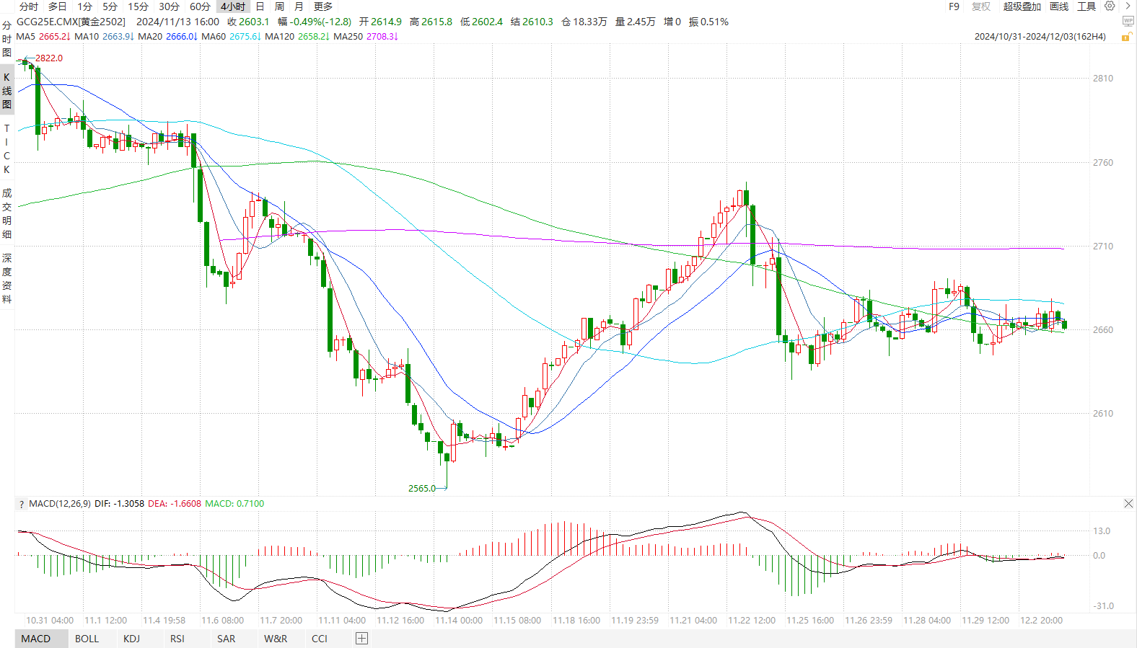

资料来源：wind、瑞达国际

**原油**

欧佩克联盟部长级会议将于5日举行，市场预期将自愿减产措施延长至一季度；以色列和黎巴嫩真主党互相指责对方违反停火协议，俄罗斯袭击乌克兰能源基础设施，地缘局势仍有所反复；全球需求放缓忧虑加剧市场震荡，短线原油期价呈现震荡。技术上，SC2501合约考验526区域支撑，上方测测试545区域压力，短线呈现宽幅震荡走势。操作上，建议短线交易为主。

图7：原油（WTI）走势图

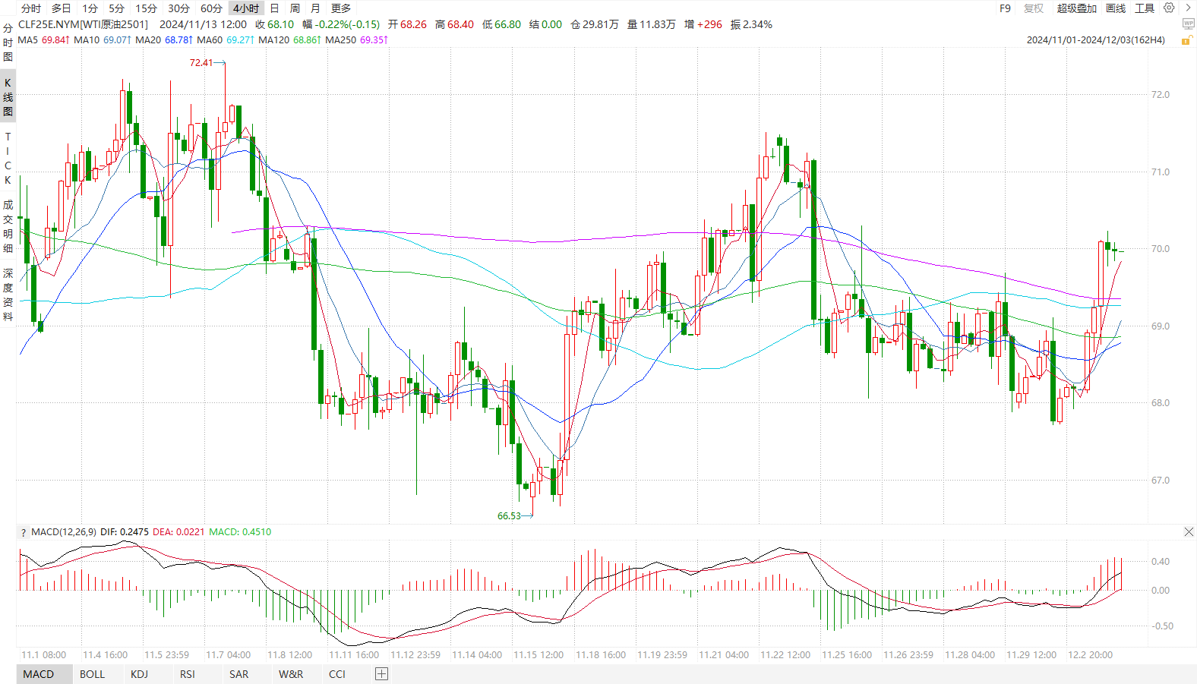

资料来源：Wind、瑞达国际

**ICE原糖**

洲际期货交易所（ICE）原糖期货周二收高，自上一日触及的与两个月低点反弹。交投最活跃的ICE 3月原糖期货合约收盘收涨0.3美分或1.40%，结算价每磅21.37美分。

据巴西蔗糖工业协会Unica称，11月上半月巴西中南部地区压榨甘蔗1646万吨，同比下滑52.8%，低于市场预估的1707万吨；产糖89.8万吨，同比下滑59.2%；11月上半月糖厂使用43%的甘蔗比例产糖，低于去年同期50%；24/25榨季截至11月16日中南部累计压榨甘蔗5.83亿吨，同比下滑2.24%，累计产糖3827.4万吨，同比下滑3.047%。以上数据可以看出，11月上半月巴西产糖量同比降幅显著，除了甘蔗压榨量下降外，糖产量的下降还与制糖比例有关。当前巴西中南部糖产量为3827.4万吨，低于去年同期，巴西甘蔗压榨进入尾声，双周糖产量不及预期。美糖主力价格关注上方压力23.0美分/磅，下方支撑19.0美分/磅。建议3月 ICE 期糖短期观望。

图8：ICE原糖期货主力合约日走势图

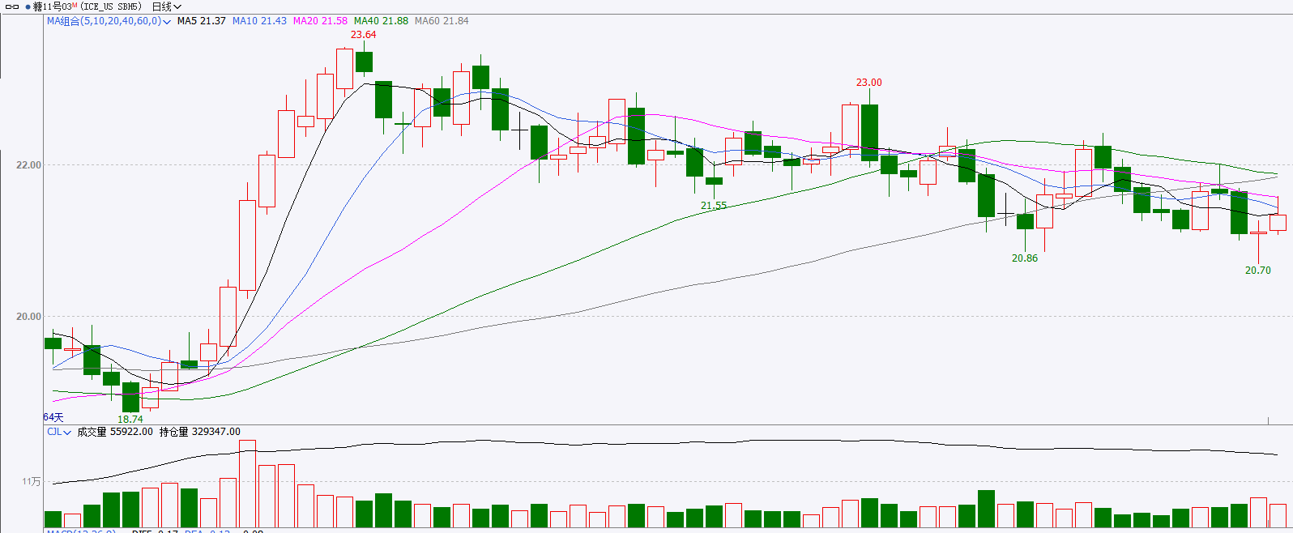

资料来源：wind、瑞达国际

**ICE棉花**

洲际交易所(ICE)棉花期货周二连续第二个交易日下跌，受技术阻力拖累，交易商等待后期出口销售报告。交投最活跃的ICE 3月期棉收跌0.22美分或0.30%，结算价报71.27美分/磅。

新棉产区干旱影响逐渐减弱，美棉产量预期可能。美国农业部(USDA)下属的首席经济学家办公室根据当日发布的美国旱情监测图显示，截至2024年11月26日当周，约17%的美国棉花产区受到干旱影响，之前一周为19%。

图9：ICE棉花期货主力合约日走势图

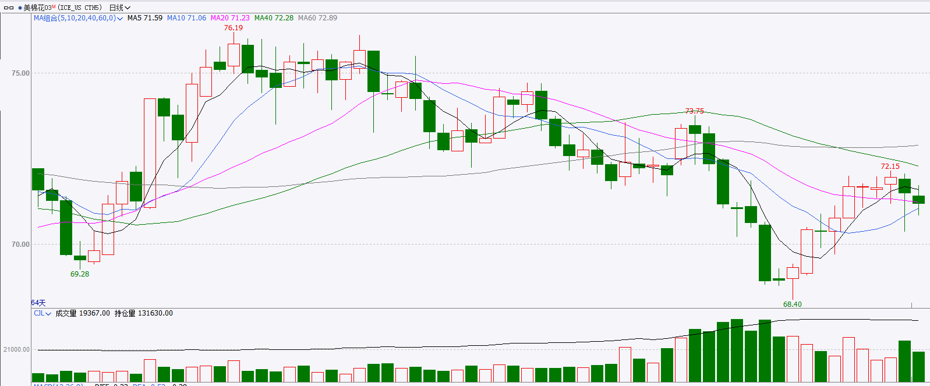

资料来源：wind、瑞达国际

△ 免责声明

此报告由瑞达国际所编制。本报告采用之资料及意见均相信可靠及准确，但本公司并不对各分析或有关资料之可靠性及准确性作出全面性保证。本报告只供客户或读者作参考之用，客户或读者不应完全依靠本报告内容作为投资准则。

本报告之资料及意见如有任何更改，恕不另行通知。本报告并非及并无意图构成任何作价或招揽进行买卖本报告 提及的商品。本公司不会对任何因依靠本报告作出任何买卖而引致之任何损失承担任何责任。



24小时客服电话： 00852 - 25342000/86 - 13603059885

24小时传真电话： 00852 - 25632368

客服邮箱： cs@ruida- int . com

客服QQ： 203195058/2938472186

网址：www. ruida- int . com

地址: 香港湾仔菲林明道8号大同大厦17楼05 - 06室